水平三 六年级体育 小足球：脚内侧传接球
横山桥中心小学 周荣青
教学内容 | 小足球：脚内侧传接球
教学目标 | 1.90%的学生掌握脚内侧踢、停球的要领及要求。  2.80%的学生能较熟练掌握、运用脚内侧踢、停球技术。  3.能有效的运用传接球技术与其他同学进行练习并运用到实战中。
知识重难点 | 重点：支撑脚的位置和脚触球的部位 难点：支撑腿的弯曲
教学准备 | 足球每人一个 | 安全措施 | 1、 场地平整  2、 活动充分
结构 | 学习内容 | 师生活动 | 教学组织 | 练习时间 | 练习次数
开始部分 | 一、课堂常规：体委整队，师生问好，教师宣布本次课内容和要求。  二、行进间热身活动：  1.小游戏：运球、停球  2.专项练习：球性球感练习 | 1．教师提前到场，准备场地器材。  2.学生集合迅速，清点人数，安排见习生。  1.带领学生两路纵队进行绕球场运球热身。穿插3-5次停球练习（自由停球），听教师哨音，一声停二声继续。  2.腰间绕球、胯下球绕八字、脚底轻踩球、脚底揉球、脚内侧拨球。 | 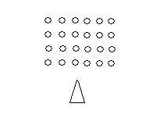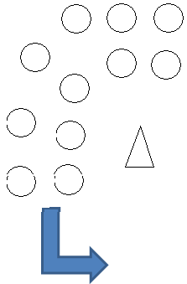 | 8
基本部分 | 一、原地脚内侧传接球  1.用脚内侧夹球（让学生体会脚击球位置）  2. 脚内侧传接球  二、换方向传接球按照右侧图形站列，学生接球后停球传给另外一侧的同学。先用4个球，学生熟练后加球进去。  三、迎面传球接力游戏 | 1.学生用脚内侧将球夹起来。认识脚内侧，揭题。  2.教师讲解示范脚内侧传接球。传球口诀：一撑二摆三踢；接球口诀一撑二靠三卸。支撑脚的膝盖和脚尖正对出球方向。支撑腿要弯曲。支撑脚与球尽量齐平，距离适当。  3.组织学生两人一组尝试传接球练习。要求学生将球停稳后再传球。感受用夹球的部位击球。  4.熟练过后变换成不停球直接将球传回。（教师可请学生配合示范。）  5.练习由慢到快，将传接球动作运用熟练。  1.组织学生按照右侧图形站列  2.讲解并示范传接球方法。  3先以4个球尝试性练习。熟练后加球增加难度和传球速度。  4.学生熟练传接球后再反方向传接  5.练习时动作由轻到重、由慢到快，循序渐进。  1.将学生分为4个大组，每组10人。  2.讲解示范并组织学生尝试练习 。  3.组织学生练习3—5轮次。  4.组织学生比赛2—3轮次。  5.集中点评，表扬优胜。 | 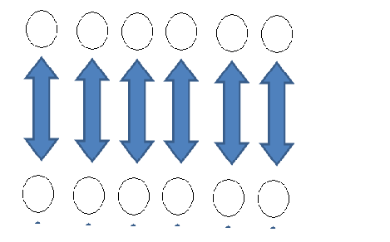  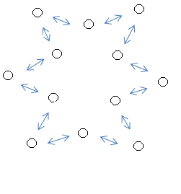  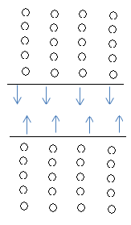 | 8  10  10 | 10次  循环  3-5  次  8次
结束部分 | 一、整队集合  二、放松：放松牵拉  三、教师小结  四、师生再见  五、收放器材。 | 1.迅速集合学生。  2.以教师为中心围成一个圈 。  3.跟随教师一起进行拉伸练习，放松肌肉。  4、总结本课，表扬表现好的学生。  告诉大家一个好消息------ | 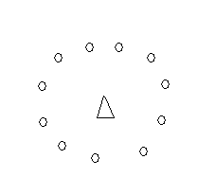
预计运动  负 荷 | 练习密度：45 %  练习强度：中等

